Rheoli Gosodiadau Dilysu Aml-ffactor
Os byddwch yn colli neu'n newid eich dyfais symudol neu os oes angen i chi ddiweddaru eich gwybodaeth diogelwch, dilynwch y camau isod.

- Mewngofnodwch i'r dudalen Additional Security verification:
https://myaccount.microsoft.com/
- Mewngofnodwch gyda'ch cyfeiriad e-bost a'ch cyfrinair Cyngor Sir Caerfyrddin.
- Dewiswch Security info o'r cwarel llywio chwith.
- Bydd y dull mewngofnodi diofyn yn dangos: Microsoft Authenticator - notification
- Os ydych wedi colli eich dyfais, cliciwch ar yr opsiwn Lost Device? Sign out everywhere.
- Cliciwch ar yr opsiwn + Add method

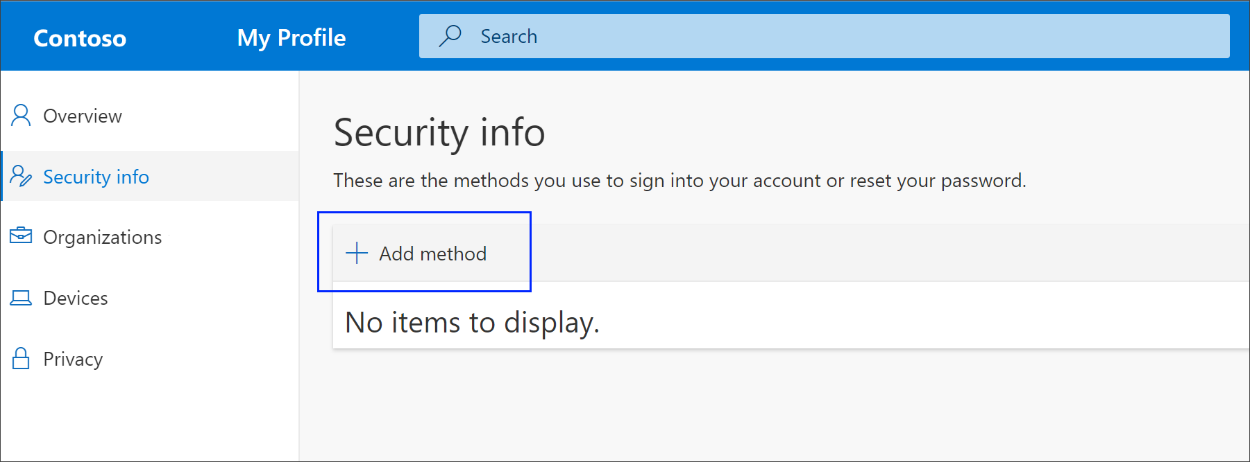
- Ar y dudalen Add a method, dewiswch Authenticator app o'r gwymplen, ac yna dewiswch Add.
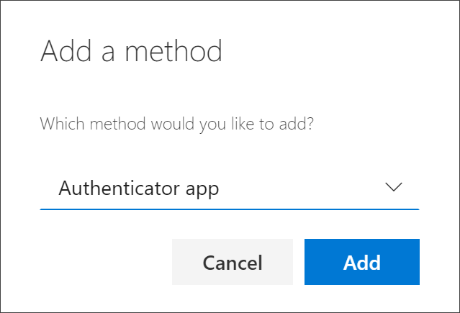
- Bydd y dudalen nesaf yn eich annog i osod yr ap Microsoft Authenticator ar eich dyfais symudol bersonol

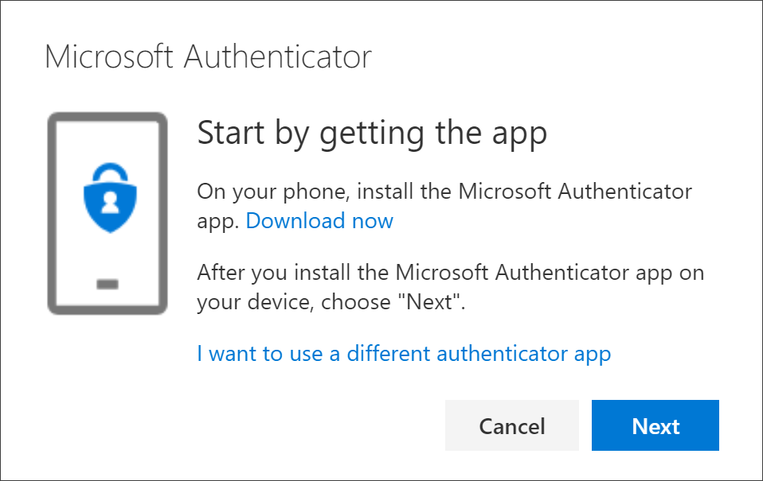

- Arhoswch ar y dudalen Set up your account wrth i chi osod yr ap Microsoft Authenticator ar eich dyfais symudol.

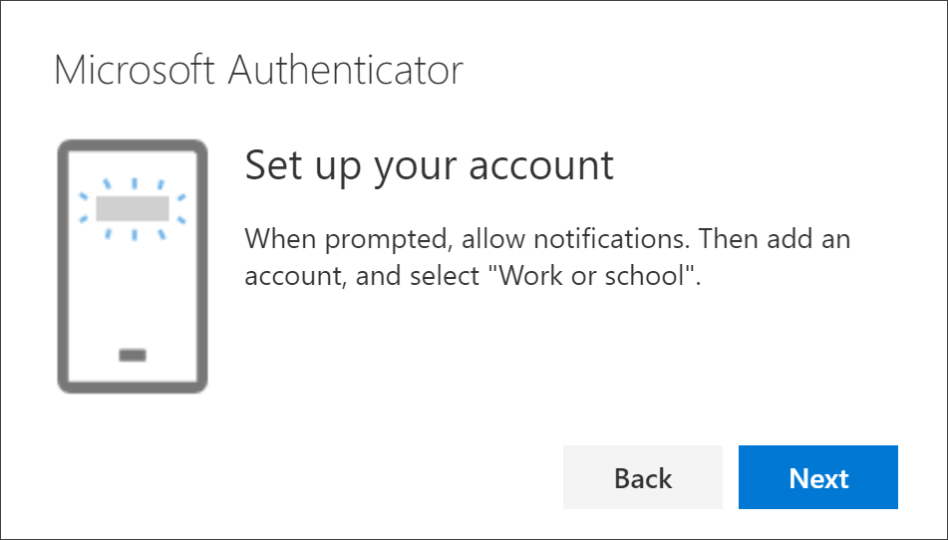

Lawrlwytho a gosod yr ap Microsoft Authenticator
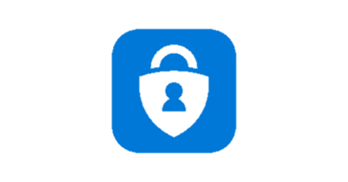
- Ewch i'r Apple app store neu'r Google play store ar eich dyfais symudol a gosodwch yr ap Microsoft Authenticator. Fel arall, ewch i aka.ms/authapp a lawrlwythwch yr ap Microsoft Authenticator.
- Ar ôl ei osod, agorwch yr ap Microsoft Authenticator, dewiswch 'allow notifications' (os gofynnir), dewiswch Add account o'r eicon Customize and control (3 dot) yn y gornel dde uchaf, ac yna dewiswch Work or school account.
Sylwer: Os mai dyma'r tro cyntaf i chi osod yr ap Microsoft Authenticator, efallai y gofynnir i chi a ydych am ganiatáu i'r ap gael mynediad i'ch camera (iOS) neu ganiatáu i'r ap dynnu lluniau a recordio fideo (Android). Rhaid i chi ddewis Allow er mwyn i'r ap dilysu allu cael mynediad i'ch camera i dynnu llun o'r côd QR yn y cam nesaf.

- Dychwelwch i'r dudalen Set up your account ar eich cyfrifiadur, ac yna dewiswch Next. Bydd y dudalen Scan the QR code yn ymddangos.
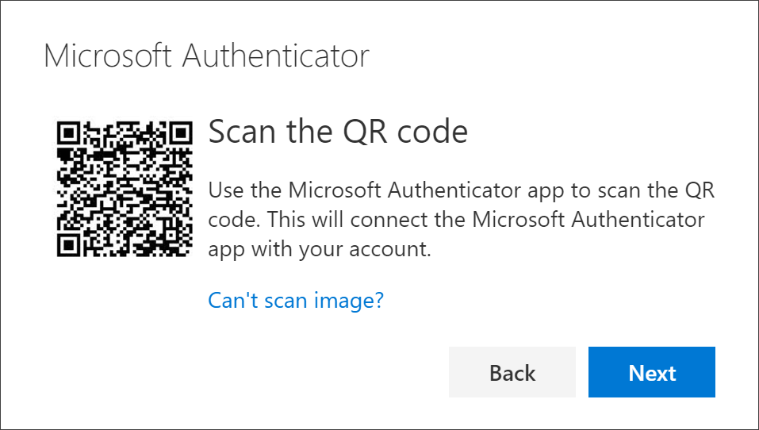
- Sganiwch y côd gyda darllenydd Côd QR yr ap Microsoft Authenticator, dylai hyn ychwanegu eich cyfrif gwaith neu ysgol yn llwyddiannus. Dewiswch Next ar y dudalen Scan the QR code.

- Bydd hysbysiad yn cael ei anfon i'r ap Authenticator ar eich dyfais symudol i brofi eich cyfrif.

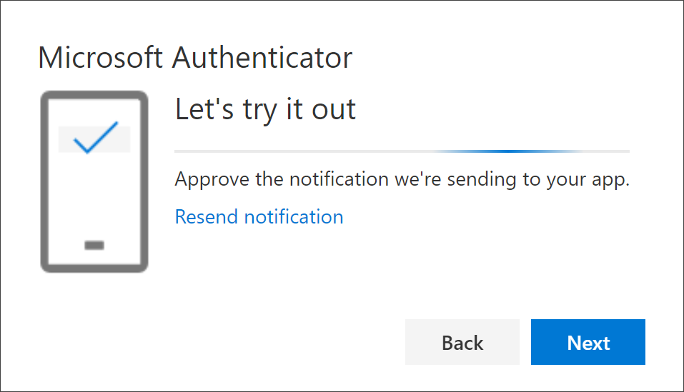
- Cliciwch 'Approve' ar yr hysbysiad yn yr ap Microsoft Authenticator, ac yna dewiswch Next.
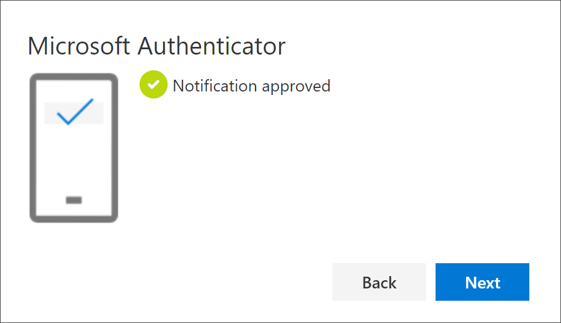
- Mae eich gwybodaeth diogelwch bellach wedi'i diweddaru i ddefnyddio'r ap Microsoft Authenticator i wirio pwy ydych chi wrth ddefnyddio dilysu aml-ffactor.

- Ni fydd yn rhaid i chi wneud hyn bob tro y byddwch yn mewngofnodi. Yn gyffredinol, caiff ei ddefnyddio y tro cyntaf y byddwch yn mewngofnodi i ap neu ddyfais ac ar ôl newid eich cyfrinair.

- Peidiwch byth â chymeradwyo cais dilysu gan Microsoft Authenticator os nad ydych wedi bod yn ceisio mewngofnodi i Adnodd Microsoft. Peidiwch â chymeradwyo na derbyn unrhyw gais am ddilysu os na wnaethoch rywbeth i sbarduno'r cais hwnnw.

- Os byddwch yn derbyn hysbysiad annisgwyl, dewiswch Deny a fydd yn atal y cais am fynediad. Os byddwch yn derbyn hysbysiadau annisgwyl pellach dewiswch Deny ac yna Dismiss. Rhaid i chi newid eich cyfrinair ar unwaith a rhoi gwybod i Diogelwch TG drwy'r Porth Hunanwasanaeth TG: https://ictselfservice.carmarthenshire.gov.wales

- Os byddwch yn cymeradwyo hysbysiad yn ddamweiniol, rhaid i chi newid eich cyfrinair ar unwaith a rhoi gwybod i Diogelwch TG drwy'r Porth Hunanwasanaeth TG fel uchod.

